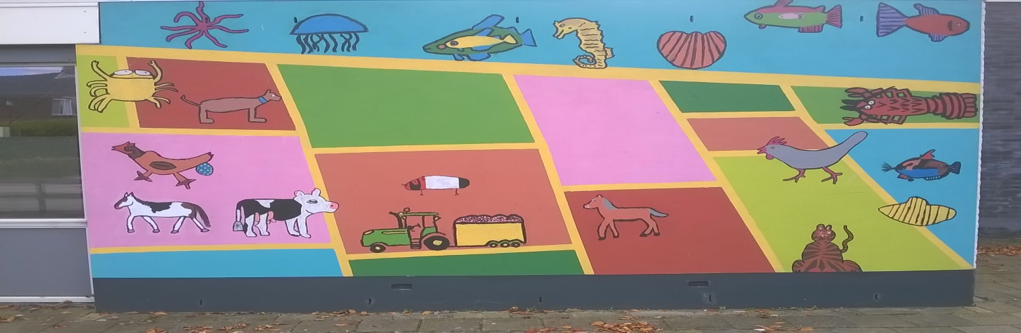
Nieuwsbrief 2
Jaargang 21 2017-2018

Personeel
Juf Koos heeft te kennen gegeven dat ze
per 1 januari 2018 wil stoppen met haar werk. We zijn op zoek naar een nieuwe, enthousiaste collega voor groep 1-2.
We hebben 3 personeelsleden die dit schooljaar een ambtsjubileum te vieren hebben. Juf Dorothea is dit jaar 25 jaar werkzaam in het onderwijs en juf Elly en juf Theuny beiden 40 jaar. We feliciteren hen van harte en vieren dit heugelijke feit tijdens ons juffenfeest dat gepland staat op vrijdag 13 oktober a.s.

Juffendag
Aansluitend aan de Kinderboekenweek vieren we ons juffenfeest op vrijdagmorgen 13 oktober. Het thema is het thema van de Kinderboekenweek. De kinderen mogen die ochtend verkleed op school komen. Nadere informatie over dit feest volgt
’s Middags zijn alle kinderen vrij i.v.m. de herfstvakantie.

Kinderboekenweek
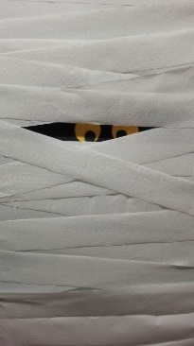
Dit jaar is het thema van de kinderboekenweek “Griezelen; gruwelijk eng”. Iedere groep krijgt een nieuw boek en er zullen leuke activiteiten gedaan worden rondom dit thema. We openen de Kinderboekenweek op maandag 2 oktober met een activiteit met de hele school, daarvoor heeft uw zoon/dochter een theedoek nodig ( wilt u die meegeven naar school?). Wat we daarmee gaan doen, houden we nog in spanning. Om tussendoor lekker ontspannen te kunnen lezen mogen de kinderen een kussen meenemen naar school.

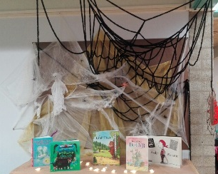
Op de website www.kinderboekenweek.nl vindt u alles over de Kinderboekenweek. Misschien vindt u het lastig om geschikte boeken voor uw kind te vinden? Er staat een hele selectie op de site.

Dag van de leraar/ staking/ leerlingen vrij
Op donderdag 5 oktober zijn de leerlingen vrij i.v.m. de Primas- studiedag. Die dag wordt ook de onderwijsstaking georganiseerd, die wij van harte ondersteunen!

Bibliotheek op school en Columbus
Columbus bus donderdag 5 oktober vervalt!
Boeken kunnen zonder boete de eerstvolgende keer op donderdag 9 november worden ingeleverd in de bus.

Schoonmaak maandag 9 oktober
Het is weer zover! Deze dag staat de najaarsschoonmaak gepland.
Komt u meehelpen overdag onder- of na schooltijd of ’s avonds vanaf 19.00 uur. HEEL GRAAG!

Materialen kerstwandeling
Zie bijlage. Alle materialen zoeken we nog! Na de oproep van vorige maand hebben we nog geen spullen ontvangen. Wilt u nog eens kijken of u ons kunt helpen? Alvast bedankt.

Hoofdluiscontrole
De volgende controle staat gepland op maandag 23 oktober a.s.
Helpt u mee om de controle zo goed mogelijk te laten verlopen door de kinderen met gewassen haren zonder gel en zonder paardestaarten, vlechten, speldjes enz. op school te laten komen? Namens de luizenpluisouders hartelijk dank!

Groep 1-2
Volgende week werken we over de kinderboekenweek en na de herfstvakantie gaan we verder over de herfst.
De letter van de week is vanaf 9 oktober:”d” en vanaf 30 oktober: “h”
Het meespeelhalfuurtje wordt 6 oktober een meeLEEShalfuurtje.
Woensdag, 4 oktober, doen wij mee aan de kangoeroedag

Groep 3-4
Vrijdag 29 september mogen we appels plukken in de boomgaard bij de familie Hendrikse. Wilt u ervoor zorgen dat uw kind laarzen aan of mee heeft deze dag.

Groep 5-6
Afgelopen maandag hebben de kinderen genoten van hun excursie in het kader van De week van de zee.
In oktober is het “de Week van het water” met als thema “wonen onder de zeespiegel”
Op 24 oktober krijgen de kinderen hier een gastles over op school.

Groep 7-8
Dinsdag 26 september zijn we naar het Rijksmuseum geweest. Wat een geweldige activiteit voor groep 7 en 8.
Eerst hebben we op de website van alles gezien en gelezen over het Rijksmuseum en dinsdag mochten we de schilderijen dan echt bekijken.
Woendag gaan we starten met het verkoop van de kinderpostzegelactie. Koopt u ook bij ons? De kinderen hebben een heel plan gemaakt om zoveel mogelijk te verkopen.

Binnenkort krijgen we twee gastlessen van bureau Halt over online veiligheid en jeugdcriminiliteit.
Ook staat een rondleiding (7 november) in het oorlogsmuseum in Nieuwdorp op het programma. We zoeken hier nog vervoer voor.
Na de herfstvakantie zal de huiswerkklas starten op donderdag van 15.00 – 15.45 uur voor kinderen van groep 7 en 8.

Ziekmelden
Wilt u voor schooltijd even bellen. Vanaf 8 uur is er altijd iemand aanwezig.

Vakantieverlof buiten schoolvakanties.
Voor de “spelregels” van het aanvragen van verlof buiten de schoolvakanties verwijs ik u naar de schoolgids hfd. 7.8
Vraag uw aanvraag tijdig aan. In verband met strengere eisen kan de aanvraag meer tijd in beslag nemen.

Facebook
U kunt ons ook volgen op facebook:
de goede polder.

Website
www.goedepolder.nl
Vriendelijke groeten,
Theuny Hoekstra-Flikweert

